COVID-19 naprawdę Cię zatrzymał. Codziennie zastanawiasz się: „Jak ja to wszystko wytrzymam?”. Pomoc jest tutaj.
Możesz kwalifikować się do udziału w programie Stanu Nowy Jork pomocy w najmie w nagłych przypadkach
Program pomocy w najmie w nagłych przypadkach (Emergency Rental Assistance Program, ERAP) jest narzędziem wsparcia dla rodzin zalegających z czynszem, które doświadczyły trudności finansowych z powodu COVID-19 i są zagrożone bezdomnością lub niestabilnością mieszkaniową. Ponadto ten program może zapewnić tymczasową pomoc w wynajmie oraz pomoc w opłaceniu niezapłaconych rachunków za media.
Kwalifikujący się mieszkańcy muszą spełniać następujące kryteria:
- Dochód brutto gospodarstwa domowego jest równy lub niższy niż 80% mediany dochodu na danym obszarze (Area Median Income, AMI), która różni się w zależności od okręgu i wielkości gospodarstwa domowego.
- Członek gospodarstwa domowego otrzymał zasiłek dla bezrobotnych lub spadły dochody jego gospodarstwa domowego, poniósł znaczne koszty lub doświadczył innych trudności finansowych, bezpośrednio lub pośrednio, z powodu pandemii COVID-19.
- Wnioskujący jest winny zaległy czynsz w swoim obecnym miejscu zamieszkania.

Ten program pomocy może pokryć do 12 miesięcy zaległości w czynszu, a w przypadku niektórych gospodarstw domowych, do 3 miesięcy przyszłego czynszu. Ten program może również pokryć do 12 miesięcy zaległych rachunków za prąd lub gaz. Należy pamiętać, że płatności będą zawsze wydawane bezpośrednio właścicielowi mieszkania lub dostawcy mediów.

Wnioski można składać online na stronie nysrenthelp.otda.ny.gov.
[Insert logo and contact info here]

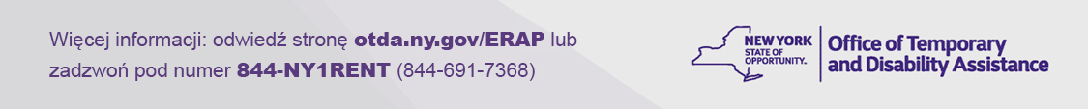
(Rev. 08/21)

